**INSTITUTO TÉCNICO NACIONAL DE COMERCIO**

**“FEDERICO ALVAREZ PLATA” NOCTURNO**

**CARRERA: SISTEMAS INFORMÁTICOS**

**DISEÑO Y SIMULACIÓN DE UN SISTEMA DE CABLEADO ESTRUCTURADO DE RED PARA LA INFRAESTRUCTURA DE UN EDIFICIO: CASO DE ESTUDIO “HUPERMALL FASE II”**

**Proyecto de grado para optar el Título de Técnico Superior en Sistemas Informáticos**

**Egr.: Meneces Maldonado Dan Esequiel**

**Tutor: Ing. Vasquez Cruz Javier Marcelo**

Cochabamba – Bolivia

Junio 2024

**DEDICATORIA**

**AGRADECIMIENTOS**

**TABLA DE CONTENIDOS**

CAPÍTULO 1 PLANTEMIENTO DEL PROBLEMA 1

1.1. Diagnóstico y justificación 1

1.1.1. Diagnostico 1

1.1.2. Justificación 2

1.2. Planteamiento y formulación del problema técnico/tecnológico 3

1.3. Objetivos 4

1.3.1. General 4

1.3.2. Específicos 5

1.3.3. Alcances 5

1.3.4. Límites 6

1.4. Enfoque metodológico 8

1.4.1. Métodos 8

1.4.2. Técnicas 8

CAPÍTULO 2 Marco Teórico Conceptual 6

2.1. Cableado Estructurado 6

2.1.1. Definición y Conceptos Básicos 6

2.1.2. Historia del Cableado Estructurado 7

2.1.3. Legalidad del Cableado 8

2.1.3.1. Organismos 9

2.1.3.2. Normas 10

2.2. Redes de Comunicaciones 11

2.2.1. Tipos de Redes 11

2.2.1.1. Redes de Área Local 11

2.2.1.2. Redes de Área Metropolitana (MAN) 12

2.2.1.3. Redes de Área Extensa (WAN) 13

2.2.2. Topología de Redes 13

2.2.2.1. Topología Bus 14

2.2.2.2. Topología Estrella 15

2.2.2.3. Topología Anillo 16

CAPÍTULO 3 Propuesta de Innovación o Solución del Problema 8

3.1. Análisis de requerimientos 8

3.2. Diagramas de casos de uso 8

3.3. Diagrama de clases 9

3.4. Diagrama relacional 9

3.5. Arquitectura del sistema 9

3.6. Diagrama de secuencias 9

3.7. Diagrama de componentes 9

3.8. Pruebas de calidad 9

3.9. Documentación de la prueba del prototipo 10

3.10. Resultados esperados 10

CAPÍTULO 4 CONCLUSIONES Y RECOMENDACIONES 11

4.1. Conclusiones 11

4.2. Recomendaciones 11

**ÍNDICE DE TABLAS**

Ilustración 1 - Árbol de Problemas 4

Ilustración 2 - Evolución de las Redes 8

Ilustración 3 - Organismos que Rigen el Cableado Estructurado 9

Ilustración 4 - Topología Bus 15

Ilustración 5 - Topología Estrella 16

Ilustración 6 - Topología Anillo 17

Ilustración 7 - Cronograma de Actividades 13

**ÍNDICE DE FIGURAS**

Figura 1 Diagrama de Casos de Uso 2

**RESUMEN**

El edificio HUPERMALL, en su Fase II, en la actualidad se encuentra en la etapa final de la obra civil. Por consiguiente, requiere la instalación de un sistema de cableado estructurado. Este sistema tiene como objetivo proporcionar una infraestructura de red flexible y organizada que pueda soportar múltiples tipos de dispositivos de red y sistemas informáticos. Dicho cableado debe cumplir con las normas y estándares establecidos para garantizar su eficiencia y fiabilidad.

El proyecto contempla la planificación, el diseño y la simulación del sistema de cableado estructurado para el Edificio HUPERMALL FASE II, asegurando que cumpla con todos los requisitos específicos del edificio. Para lograr este objetivo, se llevará a cabo una exhaustiva recopilación de información que servirá de base para la planificación, el diseño y las pruebas de implementación mediante simulación.

La planificación se realizará teniendo en cuenta las características únicas del edificio. Para determinar los requisitos del proyecto, se elaborará un consolidado que incluya los niveles del edificio que requieran cobertura de cableado, el número de nodos que necesitarán conexión, la topología de red a implementar, la ubicación de los gabinetes, así como la asignación de direcciones IP y el uso de subnetting. Además, se proyectará la escalabilidad del sistema a corto y mediano plazo para garantizar su capacidad de adaptación a futuras necesidades.

El proyecto también incluirá la elaboración del presupuesto y la estimación de los costos asociados con la implementación del sistema de cableado estructurado. Esto garantizará una gestión financiera adecuada y proporcionará una visión integral de los recursos necesarios para llevar a cabo el proyecto de manera efectiva

**INTRODUCCIÓN**

En el mundo actual, donde la conectividad es un elemento vital para el funcionamiento eficiente de cualquier Institución, la planificación y el diseño de infraestructuras de red se convierten en aspectos cruciales para garantizar la operatividad y la adaptabilidad a las demandas tecnológicas en constante evolución. En este contexto, el presente proyecto se enfoca en abordar los requerimientos específicos de conectividad del Edificio HUPERMALL FASE II, una infraestructura en la etapa final de su construcción.

La necesidad de este proyecto surge de la imperiosa demanda de una infraestructura de red que pueda soportar la diversidad de dispositivos y sistemas informáticos requeridos en un entorno comercial contemporáneo. Además, el diseño debe cumplir con los estándares y normativas establecidos, garantizando así la calidad y confiabilidad de la conectividad.

Los objetivos del proyecto son claros: planificar, diseñar y simular un sistema de cableado estructurado que no solo cumpla con los requisitos específicos del edificio HUPERMALL FASE II, sino que también asegure su escalabilidad y adaptabilidad a futuras tecnologías y demandas de conectividad. Para lograr estos objetivos, se llevará a cabo una evaluación exhaustiva de las necesidades de conectividad, se diseñará el sistema de cableado con estándares de calidad y se estimarán los costos asociados con su implementación.

La metodología abarcará desde la recopilación de información hasta la realización de pruebas exhaustivas mediante simulaciones. Se utilizarán herramientas como Cisco Packet Tracer y SGN3 para simular el cableado de red, garantizando de esta manera el éxito del proyecto.

El impacto de este proyecto será significativo, no solo mejorando la conectividad dentro del edificio HUPERMALL FASE II, sino también sentando un precedente para futuras infraestructuras similares. La eficiencia y flexibilidad del sistema propuesto traerán beneficios tangibles en términos de productividad y rendimiento, impulsando así el desarrollo y la competitividad en el ámbito empresarial y comercial.

**CAPÍTULO I**

**PLANTEAMIENTO DEL PROBLEMA**

# 

# PLANTEMIENTO DEL PROBLEMA

## Diagnóstico y justificación

## Diagnostico

El Edificio HUPERMALL FASE II se encuentra en la etapa final de su construcción, lo que plantea la necesidad inminente de establecer una infraestructura de red sólida y adaptable que satisfaga las demandas tecnológicas de un entorno empresarial moderno. Sin embargo, hasta el momento, no se ha implementado un sistema de cableado estructurado que cumpla con los estándares necesarios para garantizar una conectividad eficiente y confiable.

El actual estado de la infraestructura de red se caracteriza por una falta de organización y estandarización en el cableado, lo que puede resultar en problemas de conectividad, seguridad y escalabilidad a largo plazo. Además, la ausencia de un plan detallado de implementación dificulta la identificación de áreas críticas y la optimización de recursos.

Se identifica la necesidad de realizar una evaluación exhaustiva de las necesidades de conectividad del edificio, así como de elaborar un plan detallado que incluya la ubicación de gabinetes, la distribución de nodos, el direccionamiento IP y el uso de subnetting. Esto permitirá garantizar una cobertura óptima de la red y facilitará la futura expansión y actualización del sistema.

Asimismo, se reconoce la importancia de diseñar un sistema de cableado estructurado que cumpla con estándares y requisitos de calidad, garantizando la flexibilidad y la capacidad de adaptación a futuras tecnologías y demandas de conectividad. Esto requerirá la implementación de buenas prácticas y la selección de componentes adecuados para asegurar un funcionamiento eficiente y confiable del sistema.

## Justificación

El proyecto de diseño de un sistema de cableado estructurado para el Edificio HUPERMALL FASE II es fundamental para garantizar una infraestructura de red robusta, eficiente y escalable, que pueda satisfacer las necesidades actuales y futuras de conectividad del edificio. La información recopilada a través de entrevistas con el jefe de proyectos y el gerente del edificio destaca varios aspectos críticos que justifican la realización de este proyecto.

Necesidades y Requisitos de Conectividad: El Edificio HUPERMALL FASE II se enfrenta a la imperiosa necesidad de contar con un sistema de conectividad confiable y de alto rendimiento. La entrevista revela que se espera un gran número de usuarios, tanto empleados como visitantes, que utilizarán diversos dispositivos y aplicaciones críticas para el funcionamiento diario del edificio. La infraestructura de red debe ser capaz de soportar aplicaciones como videoconferencias, intercomunicación con sus sistemas y otros servicios esenciales que demandan alta velocidad y ancho de banda.

Desafíos y Limitaciones Actuales: Actualmente, el edificio presenta varios desafíos en términos de infraestructura de red, incluyendo limitaciones en la distribución de cableado en áreas clave y la necesidad de garantizar la seguridad de la red. Estas limitaciones pueden afectar negativamente la productividad y la eficiencia operativa si no se abordan adecuadamente. El diseño de un sistema de cableado estructurado ayudará a superar estos desafíos al proporcionar una solución integral y organizada.

Escalabilidad y Adaptación Futura: Otro aspecto crucial identificado durante la entrevista es la necesidad de garantizar la escalabilidad del sistema de cableado. El Edificio HUPERMALL FASE II debe estar preparado para futuras expansiones y aumentos en la demanda de conectividad. Un sistema de cableado bien diseñado permitirá adaptaciones y expansiones sin necesidad de realizar cambios costosos o disruptivos en la infraestructura existente.

Preferencias y Estándares de Calidad: Las entrevistas también destacan la importancia de seguir estándares de calidad y las preferencias específicas en cuanto a materiales y proveedores. Esto asegurará que el sistema de cableado no solo sea eficiente y confiable, sino también duradero y compatible con futuros avances tecnológicos. Además, considerar la integración con el diseño arquitectónico del edificio es esencial para mantener la estética y funcionalidad del espacio.

## Planteamiento y formulación del problema técnico/tecnológico

El Edificio HUPERMALL FASE II se encuentra en la etapa final de su construcción, y se identifica la necesidad crítica de establecer una infraestructura de red robusta y adaptable que garantice una conectividad eficiente y confiable para sus usuarios. Sin embargo, se enfrenta a una serie de desafíos técnicos y tecnológicos que deben ser abordados para lograr este objetivo.

El principal problema se centra en la falta de un sistema de cableado estructurado que cumpla con los requisitos necesarios para garantizar una conectividad óptima en el edificio. Esta carencia conduce a una serie de subproblemas, incluida la falta de organización y estandarización en el cableado actual, la ausencia de una evaluación exhaustiva de las necesidades de conectividad y la carencia de un plan detallado para el diseño y la simulación del sistema de cableado estructurado.

Además, se identifican desafíos relacionados con la capacidad de adaptación a las demandas tecnológicas cambiantes, la limitación en la capacidad de expansión y actualización, y la complejidad del entorno del edificio que puede presentar desafíos logísticos y técnicos durante la implementación del proyecto.

Ilustración 1 - Árbol de Problemas

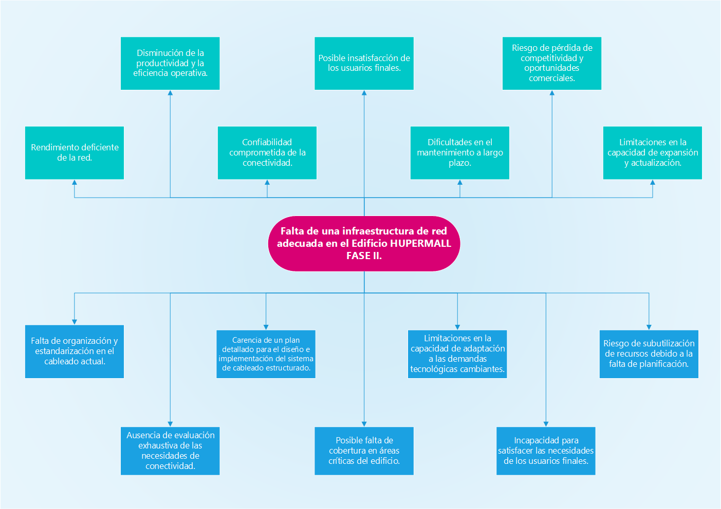

Fuente: Elaboración Propia (2024)

Por lo tanto, el problema técnico/tecnológico se formula de la siguiente manera:

***¿Cómo diseñar y simular un sistema de cableado estructurado en el Edificio HUPERMALL FASE II que cumpla con los estándares y requisitos de calidad, garantizando una conectividad eficiente, confiable y adaptable a las necesidades presentes y futuras del edificio y sus usuarios, teniendo en cuenta los desafíos técnicos y tecnológicos específicos del entorno?***

## Objetivos

### General

Diseñar y simular un Sistema de Cableado Estructurado de Red, para la infraestructura de un Edificio, caso de estudio “HUPERMALL FASE II”.

### Específicos

* Realizar una evaluación exhaustiva de la factibilidad y recopilación de las necesidades de conectividad del Edificio HUPERMALL FASE II, identificando los requisitos específicos de cableado y la topología de red.
* Elaborar un plan detallado de implementación que incluya la ubicación de los gabinetes, la distribución de nodos, el direccionamiento IP y el uso de subnetting, asegurando una cobertura óptima de la red.
* Diseñar un sistema de cableado estructurado que cumpla con los estándares y requisitos de calidad, asumiendo buenas prácticas, y garantizando la flexibilidad y la capacidad de adaptación a futuras tecnologías y demandas de conectividad.
* Establecer las características del diseño de la infraestructura de red con óptima escalabilidad, disponibilidad, rendimiento y seguridad
* Estimar los costos asociados con la implementación del sistema de cableado estructurado, elaborando un presupuesto detallado que permita una gestión financiera eficiente del proyecto.
* Realizar pruebas exhaustivas del sistema implementado, utilizando simulaciones para verificar su funcionamiento adecuado y su capacidad para satisfacer las necesidades de conectividad del Edificio HUPERMALL FASE II.

### Alcances

A continuación, se detalla los alcances del proyecto.

**Evaluación Exhaustiva de Necesidades de Conectividad:**

* Recopilación detallada de requisitos de conectividad, incluyendo número de usuarios, tipos de dispositivos y áreas críticas.
* Análisis de la topología de red requerida para satisfacer las necesidades específicas del edificio.

**Planificación y Diseño del Sistema de Cableado Estructurado:**

* Elaboración de un plan detallado para el diseño de la red, basado en la evaluación de necesidades.
* Diseño de la distribución de nodos, ubicación de gabinetes, direccionamiento IP y uso de subnetting para garantizar una cobertura óptima de la red.

**Cumplimiento de Estándares y Requisitos de Calidad:**

* Aseguramiento de que el diseño y la simulación del sistema de cableado estructurado cumplan con los estándares y normativas establecidos.
* Aplicación de buenas prácticas de cableado para garantizar la calidad y confiabilidad de la infraestructura de red.

**Flexibilidad y Adaptabilidad del Sistema:**

* Diseño de una infraestructura de red escalable y flexible que pueda adaptarse a futuras tecnologías y demandas de conectividad.
* Incorporación de características de diseño que permitan la rápida expansión y actualización del sistema según sea necesario.

**Estimación de Costos y Presupuesto Detallado:**

* Elaboración de un presupuesto detallado que incluya todos los costos asociados con la implementación del sistema de cableado estructurado.
* Estimación precisa de los recursos financieros necesarios para llevar a cabo el proyecto de manera efectiva.

**Pruebas Exhaustivas y Simulaciones:**

* Realización de pruebas exhaustivas del sistema implementado utilizando simulaciones para verificar su funcionamiento adecuado.
* Verificación de que el sistema de cableado estructurado cumpla con todos los requisitos de conectividad del Edificio HUPERMALL FASE II.

### Límites

**Alcance Físico:**

* El proyecto se limita al diseño y la simulación del sistema de cableado estructurado dentro del Edificio HUPERMALL FASE II, excluyendo áreas exteriores o edificios adyacentes.
* Se excluyen específicamente las áreas donde empresas privadas adquieran ambientes propios, quedando fuera del alcance del proyecto cualquier diseño o simulación del cableado en estos espacios.

**Infraestructura de Red:**

* El alcance del proyecto abarca la simulación del cableado estructurado y los componentes asociados, excluyendo otros aspectos de la red como servidores, equipos de red activos y software de gestión de red.

**Configuración de Red:**

* El proyecto incluye la configuración inicial de los componentes de red necesarios para el funcionamiento del sistema de cableado estructurado, pero no cubre la configuración avanzada de servicios de red como firewalls o servidores DHCP.

**Certificaciones y Licencias:**

* La obtención de certificaciones o licencias adicionales necesarias para la implementación del proyecto no está incluida en el alcance y es responsabilidad del cliente.

**Integración de Tecnologías Futuras:**

* Si bien el diseño y la simulación del sistema de cableado estructurado tiene en cuenta la adaptabilidad a futuras tecnologías, el proyecto no incluye la implementación de dichas tecnologías futuras, como sistemas de automatización o IoT, que puedan requerir modificaciones adicionales en el futuro.

**Capacitación del Personal:**

* El proyecto no incluye la capacitación continua del personal del Edificio HUPERMALL FASE II en el mantenimiento y operación del sistema de cableado estructurado más allá de la formación inicial proporcionada durante la realización del proyecto.

## Enfoque metodológico

### Métodos

Para el proyecto de diseño y simulación del sistema de cableado estructurado en el Edificio HUPERMALL FASE II, se aplicarán los siguientes métodos:

* **Método Deductivo:** Este método se utilizará para identificar las causas fundamentales de los problemas o deficiencias en el sistema de cableado actual. Al examinar las características generales del entorno de red y sus problemas, se podrán inferir las soluciones específicas necesarias para mejorar la conectividad y la eficiencia.
* **Método Investigación-Acción:** Se empleará este método para abordar directamente los problemas identificados y producir cambios significativos en la realidad del sistema de cableado. La investigación permitirá comprender a fondo las necesidades y desafíos específicos del edificio, mientras que la acción implicará el desarrollo de soluciones prácticas y efectivas.
* **Método Analítico:** El método analítico será crucial para analizar y comprender la relación entre las diferentes variables del sistema de cableado. Al desglosar los problemas en sus componentes individuales y analizar sus interacciones, se podrán identificar patrones y tendencias que guiarán el diseño y la simulación de soluciones efectivas.

### Técnicas

Se empleará la siguiente técnica utilizando como base la entrevista:

* **Entrevista:** Se realizará una entrevista estructurada con gerente del Edificio HUPERMALL FASE II para obtener una comprensión detallada de los requisitos técnicos y operativos del sistema de cableado. Resultado Esperado: Se obtendrá información cualitativa sobre los desafíos específicos que enfrenta el edificio en términos de conectividad, las expectativas de rendimiento y las consideraciones de diseño y ubicación para la infraestructura de red.

Al obtener la información cualitativa recopilada mediante entrevista, se podrá realizar un análisis integral de las necesidades de conectividad del edificio y diseñar un sistema de cableado estructurado que satisfaga tanto los requisitos técnicos como las expectativas operativas.

**CAPÍTULO II**

**MARCO TEÓRICO CONCEPTUAL**

# Marco Teórico Conceptual

## Cableado Estructurado

### Definición y Conceptos Básicos

El cableado estructurado es una forma de crear un sistema de cableado organizado que pueda ser comprendido ya sea por los administradores de red o por algún técnico que trabaje con cables.

La infraestructura de cableado está destinada a soportar las señales que emita el emisor hasta el receptor, es decir se trata de una red de cable única y completa que puede combinar cables UTP[1], fibra óptica[2] bloques de conexión y cables terminados en diferentes tipos de conectores y adaptadores (Lacoba, 2014), también se puede decir, que es el conjunto de elementos pasivos, flexible, genérico e independiente que sirve para interconectar los equipos activos de diferentes o igual tecnología permitiendo la integración de los diferentes sistemas de control, comunicación y manejo de la información, sean estos de voz, datos, video, así como equipos de conmutación y otros sistemas de administración.

En un sistema de cableado estructurado cada estación de trabajo se conecta a un punto central, facilitando la interconexión y la administración del sistema, esta disposición permite la comunicación virtualmente con cualquier dispositivo, en cualquier lugar y en cualquier momento.

El concepto estructurado está definido por lo siguiente:

* Solución Segura: El cableado está instalado de tal manera que los usuarios del mismo tengan la facilidad de acceso a lo que deben de tener y el resto de cableado se encuentra perfectamente protegido.
* Solución Longeva: El cableado estructurado que se instale formará parte del edificio de la misma manera que el cableado eléctrico, por lo tanto, este debe de ser igual de funcional a los demás servicios de dicho lugar. En su mayoría los cableados estructurados tienen un periodo de servicio de hasta 20 años sin importar los avances tecnológicos en los computadores.
* Modularidad: Capaz de integrar varias tecnologías dentro del mismo cableado voz, datos y video.
* Fácil Administración: Está dividido en partes manejables lo que permite hacerlo confiable y administrable de trabajar de manera en que se puedan detectar fallas y repararlas fácilmente.

Como objetivo fundamental el cableado, debe cubrir las necesidades de los usuarios durante la vida útil del edificio, empresa, institución, sin necesidad de realizar más tendido de cables además de permitir una administración sencilla y sistemática de los cambios de ubicación de personas y equipos.

### Historia del Cableado Estructurado

Aproximadamente en los años 60´s nacieron las computadoras, pero éstas solo estaban al alcance de ciertas organizaciones o personas debido a su gran tamaño y costo (Iñigo & Ordinas, 2009).

Las empresas superponían instalaciones en forma anárquica en función de la demanda de nuevos usuarios y la incorporación de nuevos equipamientos. Cada proveedor de equipos realizaba la instalación de cables que más le convenía y este no podía ser reutilizado por otros fabricantes, lo cual dificultaba al cliente al momento de cambiar de proveedor, dado que el nuevo equipamiento no era compatible con el cableado existente y estaba obligado a comprar al anterior o recambiar toda la red.

Dada esta situación apareció la necesidad de uniformizar los sistemas a través de los estándares que permitan la compatibilidad entre productos ofertados por distintos fabricantes. En 1985 las asociaciones TIA (Telecommunications Industry Association – Asociación de Industrias de Telecomunicaciones) y EIA (Electronic Industries Association – Asociación de Industrias Electrónicas) se pusieron de acuerdo para desarrollar estándares para cableado de telecomunicaciones, cuyo trabajo final se presentó el 9 de Julio de 1991.

Las normas y los estándares de cableado permiten establecer los requerimientos y procedimientos necesarios para proveer una red segura, confiable, y escalable. A lo largo de la historia, las empresas encargadas de la normalización y estandarización han ido evolucionando a medida que avanza la tecnología, debido a que el sector industrial es cada vez más exigente. En esta línea de tiempo podremos observar con más detalle esta evolución.

Ilustración 2 - Evolución de las Redes

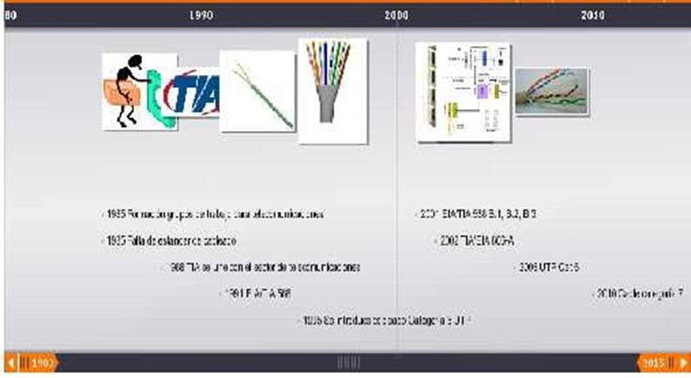

Fuente: Internet (2024)

### Legalidad del Cableado

Para poder certificar una instalación de un sistema de cableado estructurado se debe de basar en una serie de normas sobre cableado estructurado, que han sido establecidas por los diferentes organismos participantes en la elaboración de las mismas.

Ilustración 3 - Organismos que Rigen el Cableado Estructurado



Fuente: Internet (2024)

### Organismos

* TIA (Telecommunications Industry Association), fue fundada en 1985. Es la encargada de desarrollar normas de cableado industrial voluntario para diferentes productos de las telecomunicaciones y consta con más de 70 normas preestablecidas.
* ANSI (American National Standards Institute), esta organización se encarga de supervisar el desarrollo de estándares para productos, servicios, procesos y sistemas, además ANSI es miembro de la Organización de Internacional para la Estandarización (ISO) y de la Comisión Electrotécnica Internacional (IEC)
* EIA (Electronic Industries Alliance), dicha organización está formada por la asociación de las compañías electrónicas y de alta tecnología de los Estados Unidos, su misión es motivar el desarrollo de mercado y la competitividad de la industria de alta tecnología con esfuerzos locales e internacionales de la política.
* ISO (International Standards Orgnization), organización no gubernamental que fue creada en 1947 a nivel mundial, de cuerpos de normas nacionales, con más de 140 países.
* IEEE (Instituto de Ingenieros Eléctricos y de Electrónica), primordialmente responsable por las especificaciones de Redes de Área Local como 802.3 Ethernet[3], 802.5 Token Ring[4], ATM[5] y las normas de Gigabit Ethernet[6].

### Normas

* ANSI/TIA/EIA-568-B: Cableado de Telecomunicaciones en edificios comerciales sobre como instalar el cableado:
  + TIA/EIA 568-B1 Requerimientos generales.
  + TIA/EIA 568-B2Componentes de cableado mediante par trenzado balanceado.
  + TIA/EIA 568-B3Componentes de cableado, fibra óptica.
* ANSI/TIA/EIA-569-A: Normas para trayectos y espacios de

Telecomunicaciones en Edificios Comerciales sobre cómo enrutar el cableado.

* ANSI/TIA/EIA-570-A: Normas de infraestructura Residencial de Telecomunicaciones.
* ANSI/TIA/EIA-758: Normas de Cliente – Propietario de cableado de Planta Externa de Telecomunicaciones
* ANSI/TIA/EIA-607: Requerimientos para instalaciones de sistemas de puesta a tierra de Telecomunicaciones en Edificios Comerciales.
* ANSI/EIA/TIA-606: Normas sobre la identificación de cada uno de los subsistemas basados en etiquetas, códigos y colores, con la finalidad de que se puedan identificar cada uno de los servicios que en algún momento se tengan que habilitar o deshabilitar.

## Redes de Comunicaciones

Es un conjunto de dispositivos físicos “hardware” y de programas “software”, por los cuales podemos comunicar computadoras para compartir recursos (impresoras, programas, discos, etc.), así como trabajos (procesamiento de datos, tiempo de cálculo, etc.), mediante el intercambio de información bajo la forma de datos digitales.

### Tipos de Redes

Se distinguen diferentes tipos de redes (privadas), según su tamaño (de acuerdo a la cantidad de equipos), su velocidad de transferencia de datos y su alcance. Las redes denominadas privadas pertenecen a una misma organización.

### Redes de Área Local

Es un conjunto de equipos que pertenecen a una misma organización, es decir son redes de propiedad privada que se encuentran en un solo edificio o en un campus de pocos kilómetros de longitud (Tanenbaum & Wetherall, Computers Networks, 2000), por lo general emplea la misma tecnología (mayormente es empleada Ethernet)

Una red de área local es una red en su versión más simple. La velocidad de transferencia de datos en este tipo de redes puede alcanzar hasta 10 Mbps[7] (en una red Ethernet) y 1 Gbps[8] (en FDDI[9] o Gigabit Ethernet). Una LAN puede contener 100 o incluso 1000 usuarios.

En la definición de una red LAN con los diferentes servicios que proporciona, se pueden definir dos modos de operatividad diferentes:

* En una red “de igual a igual”, la comunicación se lleva a cabo de un equipo a otro sin un equipo central y cada equipo tiene la misma función.
* En un entorno “cliente-servidor”, un equipo central brinda servicios de red para los usuarios.

### Redes de Área Metropolitana (MAN)

Una Red de Área Metropolitana conecta diversas LAN cercanas geográficamente (en un área de más o menos cincuenta kilómetros) entre sí a alta velocidad. Además, una MAN permite que dos nodos remotos se comuniquen como si fuera parte de la misma red de área local.

Una MAN está compuesta por Hubs[10] o routers[11] conectados entre sí por medio de conexiones de alta velocidad (en su mayoría por cables de fibra óptica). El ejemplo más conocido de una MAN es la red de televisión por cable disponible en muchas ciudades (Tanenbaum & Wetherall, Computers Networks, 2000).

### Redes de Área Extensa (WAN)

Una WAN conecta múltiples LAN, abarca una gran área geográfica, con frecuencia un país o un continente. Contiene un conjunto de máquinas diseñado para programas de usuario. (Tanenbaum & Wetherall, Computers Networks, 2000).

La velocidad en una WAN varía según el costo de las conexiones (aumenta con la distancia) y puede ser baja. Funcionan con routers que pueden “elegir” la ruta más apropiada para que los datos lleguen a un nodo[12] de la red. El ejemplo más conocido de una WAN es el internet.

### Topología de Redes

La topología de una red está definida únicamente por la repartición del cable que conecta los diferentes equipos, es decir, es la distribución del cable que forma la RED.

Al momento de instalar una red, es muy importante seleccionar la topología de acuerdo a los requerimientos existentes.

Existen dos tipos de configuración de topologías. La configuración física, es decir la configuración espacial de la red se denomina **topología física**. Los diferentes tipos de topología son:

* Topología de bus.
* Topología de estrella.
* Topología de anillo.
* Topología de árbol.
* Topología de malla.

La **topología lógica** a diferencia de la topología física, es la manera en que los datos viajan por las líneas de comunicación. Las topologías lógicas más comunes son:

* Ethernet.
* Red en anillo.
* FDDI.

### Topología Bus

La topología bus es la manera más simple en la que se puede organizar una red. Se caracteriza por tener un único canal de comunicaciones al cual se conectan los diferentes dispositivos. De esta manera todos los dispositivos comparten el mismo canal para comunicarse entre sí.

**Ventajas:**

* Económica.
* Estructura simple.
* Implementación y crecimiento fácil.

**Desventajas:**

* El desempeño de la red disminuye a medida que crece.
* Longitudes de canal limitadas.
* Un problema en el canal usualmente degrada toda la red.

Ilustración 4 - Topología Bus

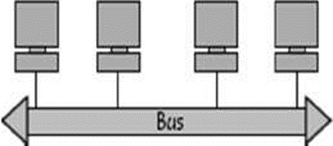

Fuente: Internet (2024)

### Topología Estrella

Los equipos de la red están conectadas directamente a un punto central y todas las comunicaciones que se hagan pasarán necesariamente a través de este. El nodo central por lo general tenemos a un hardware denominado Hub/Concentrador que es una caja que tiene un cierto número de sockets en los cuales se pueden conectar los cables de los equipos. Su función primordial es la de garantizar la comunicación entre los sockets.

**Ventajas:**

* Los nodos se pueden comunicar entre sí de manera conveniente.
* Para poder prevenir problemas tienen dos medios.

**Desventajas:**

* Toda la red se desconectará si el nodo central falla.
* Es muy costosa.
* El cable viaja por separado del Hub a cada computadora.

Ilustración 5 - Topología Estrella

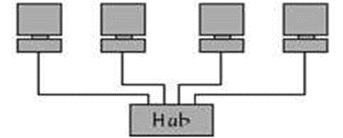

Fuente: Internet (2024)

### Topología Anillo

En una red con topología en anillo, los equipos se comunican por turnos y se crea un bucle de equipos en el cual cada uno “tiene su turno para hablar” después del otro.

Están conectadas a un distribuidor (denominado MAU, Unidad de Acceso Multiestación) que administra la comunicación entre los equipos conectados a él, lo que le da tiempo a cada uno para “hablar”

**Ventajas:**

* Arquitectura simple.
* Facilidad de implementación y crecimiento.

**Desventajas:**

* El canal usualmente degradará a medida que crece la red.
* Las longitudes de canales son limitadas.

Ilustración 6 - Topología Anillo

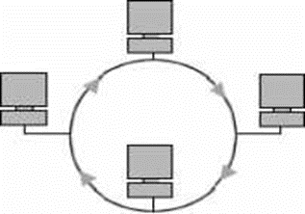

Fuente: Internet (2024)

**CAPÍTULO III****PROPUESTA DE INNOVACIÓN O SOLUCIÓN DEL PROBLEMA**

# Propuesta de Innovación o Solución del Problema

## Análisis de requerimientos

Tabla 1  
Tabla de Requerimientos

|  |  |  |  |
| --- | --- | --- | --- |
| Encabezado 1 | Encabezado 2 | Encabezado 3 | Encabezado 4 |
| Contenido 1 | Contenido 2 | Contenido 3 | Contenido 4 |
|  |  |  |  |

Datos obtenidos de las entrevistas (Elaboración propia).

## Diagramas de casos de uso

Diagrama elaborado en base a los requerimientos funcionales (elaboración propia)

## Diagrama de clases

## Diagrama relacional

## Arquitectura del sistema

## Diagrama de secuencias

## Diagrama de componentes

## Pruebas de calidad

Tabla 2  
Tabla de resultados

|  |  |  |  |  |  |
| --- | --- | --- | --- | --- | --- |
| Pueblo o ciudad | Punto A | Punto B | Punto C | Punto D | Punto E |
| Punto A | — |  |  |  |  |
| Punto B | 87 | — |  |  |  |
| Punto C | 64 | 56 | — |  |  |
| Punto D | 37 | 32 | 91 | — |  |
| Punto E | 93 | 35 | 54 | 43 | — |

Datos obtenidos de las pruebas realizadas (elaboración propia).

## Documentación de la prueba del prototipo

El vídeo proporciona una manera eficaz para ayudarle a demostrar el punto. Cuando haga clic en Vídeo en línea, puede pegar el código para insertar del vídeo que desea agregar. También puede escribir una palabra clave para buscar en línea el vídeo que mejor se adapte a su documento.Para otorgar a su documento un aspecto profesional, Word proporciona encabezados, pies de página, páginas de portada y diseños de cuadro de texto que se complementan entre sí. Por ejemplo, puede agregar una portada coincidente, el encabezado y la barra lateral

## Resultados esperados

El vídeo proporciona una manera eficaz para ayudarle a demostrar el punto. Cuando haga clic en Vídeo en línea, puede pegar el código para insertar del vídeo que desea agregar. También puede escribir una palabra clave para buscar en línea el vídeo que mejor se adapte a su documento.Para otorgar a su documento un aspecto profesional, Word proporciona encabezados, pies de página, páginas de portada y diseños de cuadro de texto que se complementan entre sí. Por ejemplo, puede agregar una portada coincidente, el encabezado y la barra lateral.

Haga clic en Insertar y elija los elementos que desee de las distintas galerías.Los temas y estilos también ayudan a mantener su documento coordinado. Cuando haga clic en Diseño y seleccione un tema nuevo, cambiarán las imágenes, gráficos y gráficos SmartArt para que coincidan con el nuevo tema. Al aplicar los estilos, los títulos cambian para coincidir con el nuevo tema. Ahorre tiempo en Word con nuevos botones que se muestran donde se necesiten.

Para cambiar la forma en que se ajusta una imagen en el documento, haga clic y aparecerá un botón de opciones de diseño junto a la imagen. Cuando trabaje en una tabla, haga clic donde desee agregar una fila o columna y, a continuación, haga clic en el signo más.La lectura es más fácil, también, en la nueva vista de lectura. Puede contraer partes del documento y centrarse en el texto que desee. Si necesita detener la lectura antes de llegar al final, Word le recordará dónde dejó la lectura, incluso en otros dispositivos.

**CAPÍTULO IV  
CONCLUSIONES Y RECOMENDACIONES**

# CONCLUSIONES Y RECOMENDACIONES

## Conclusiones

El vídeo proporciona una manera eficaz para ayudarle a demostrar el punto. Cuando haga clic en Vídeo en línea, puede pegar el código para insertar del vídeo que desea agregar. También puede escribir una palabra clave para buscar en línea el vídeo que mejor se adapte a su documento.Para otorgar a su documento un aspecto profesional, Word proporciona encabezados, pies de página, páginas de portada y diseños de cuadro de texto que se complementan entre sí.

Por ejemplo, puede agregar una portada coincidente, el encabezado y la barra lateral. Haga clic en Insertar y elija los elementos que desee de las distintas galerías.Los temas y estilos también ayudan a mantener su documento coordinado. Cuando haga clic en Diseño y seleccione un tema nuevo, cambiarán las imágenes, gráficos y gráficos SmartArt para que coincidan con el nuevo tema.

## Recomendaciones

El vídeo proporciona una manera eficaz para ayudarle a demostrar el punto. Cuando haga clic en Vídeo en línea, puede pegar el código para insertar del vídeo que desea agregar.

También puede escribir una palabra clave para buscar en línea el vídeo que mejor se adapte a su documento.Para otorgar a su documento un aspecto profesional, Word proporciona encabezados, pies de página, páginas de portada y diseños de cuadro de texto que se complementan entre sí.

Por ejemplo, puede agregar una portada coincidente, el encabezado y la barra lateral. Haga clic en Insertar y elija los elementos que desee de las distintas galerías.

BIBLIOGRAFÍA

Tanenbaum, A. S., & Wetherall, D. J. (2019). *Redes de computadoras.* Pearson Educación.

Lammle, T. (2016). CCNA: *Guía completa de estudio.* McGraw-Hill.

Stallings, W. (2017). *Comunicaciones y redes de computadores*. Pearson Educación.

Burgess, M. (2018). *Diseño y Topología de Redes de Computadores.* Ediciones Paraninfo.

Oppenheimer, P. (2018). *Top-Down Network Design.* Cisco Press.

Cisco Networking Academy. (<https://www.netacad.com/>) Fecha de Acceso: mayo de 2024

IEEE Computer Society. (<https://www.computer.org/>) Fecha de Acceso: mayo de 2024

NetworkWorld. (<https://www.networkworld.com/>) Fecha de Acceso: mayo de 2024

TechTarget - Networking. (<https://searchnetworking.techtarget.com/>) Fecha de Acceso: mayo de 2024

The Ethernet Alliance. (<https://ethernetalliance.org/>) Fecha de Acceso: mayo de 2024

Iñigo, G., & Ordinas, B. (2009). *Estructura de Redes de Computadoras.*

Lacoba, N. (2014). *Diseño de Sistema en Redes de Area.* Valencia: Propia.

ANEXOS

**Anexo A. Cronograma**

Ilustración 7 - Cronograma de Actividades

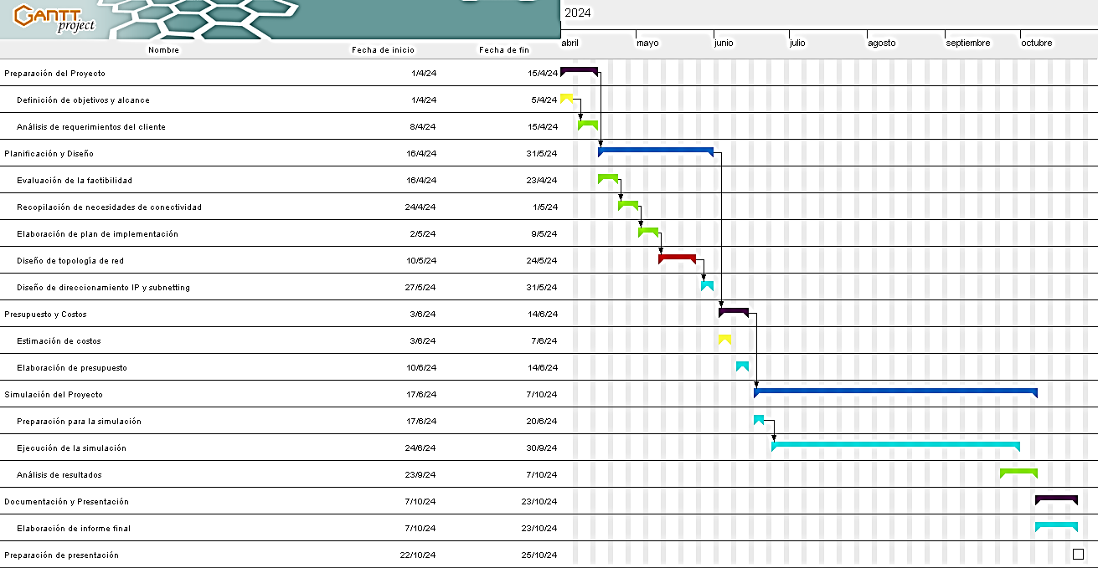

*Fuente: Elaboración Propia (2024)*

**Anexo B. Guía de entrevista**

Guía de Entrevista para el Proyecto de Diseño de Cableado Estructurado del Edificio HUPERMALL FASE II

Introducción:

Esta entrevista tiene como objetivo recopilar información relevante para el diseño y la implementación del sistema de cableado estructurado en el Edificio HUPERMALL FASE II. Sus respuestas nos ayudarán a comprender mejor las necesidades específicas del edificio y garantizar que el sistema de cableado satisfaga adecuadamente sus requisitos.

Datos del Entrevistado:

Nombre:

Cargo:

Preguntas:

1. Visión General:

• ¿Cuáles son los principales objetivos y requerimientos del Edificio HUPERMALL FASE II en términos de conectividad y comunicaciones?

• ¿Qué desafíos o limitaciones enfrenta actualmente el edificio en términos de infraestructura de red y cableado?

2. Usuarios y Dispositivos:

• ¿Cuántos usuarios se espera que utilicen la red en el edificio?

• ¿Qué tipos de dispositivos y equipos se conectarán a la red? (Ejemplo: computadoras, teléfonos VoIP, impresoras, cámaras de seguridad, etc.)

• ¿Cuáles son las aplicaciones y servicios más críticos que utilizarán la red? (Ejemplo: VoIP, videoconferencia, acceso a bases de datos, etc.)

3. Distribución de Espacios:

• ¿Cuáles son las áreas principales del edificio que requieren cobertura de red? (Ejemplo: oficinas, salas de conferencias, áreas comunes, etc.)

• ¿Existen áreas específicas que presenten desafíos particulares en cuanto a la distribución del cableado?

4. Requisitos Técnicos:

• ¿Qué tipo de velocidad y ancho de banda se requiere para satisfacer las necesidades de conectividad?

• ¿Existen requisitos especiales en cuanto a la seguridad de la red y la protección de datos?

5. Escalabilidad y Futuras Expansiones:

• ¿Se prevén cambios o expansiones en la infraestructura del edificio en el futuro cercano?

• ¿Cómo se planea garantizar la escalabilidad del sistema de cableado para adaptarse a futuras demandas de conectividad?

6. Preferencias y Restricciones:

• ¿Existen preferencias o restricciones específicas en cuanto a los materiales, estándares o proveedores de cableado estructurado?

• ¿Hay consideraciones especiales en cuanto a la estética o la integración con el diseño arquitectónico del edificio?

7. Cierre:

• ¿Hay algún otro aspecto que considera importante mencionar en relación con el diseño del sistema de cableado estructurado?

Agradecimiento:

Agradecemos sinceramente su tiempo y sus aportes para este proyecto. Sus respuestas serán de gran valor para garantizar el éxito del sistema de cableado estructurado en el Edificio HUPERMALL FASE II.

1. Cable UTP: Unshielded Twisted Pair – Cable Par Trenzado
2. Fibra Óptica: Es un medio de transmisión, empleado habitualmente en redes de datos.
3. Ethernet: Es un estándar de redes de área local para computadores con acceso al medio por detección de la onda portadora y con detección de colisiones.
4. Token Ring: Es Una arquitectura de red con topología lógica en anillo y topología física en estrella.
5. ATM: (Modo de Transferencia Asíncrona) Es una tecnología que está desarrollada para hacer frente a la demanda de capacidad de transmisión para servicios y aplicaciones.
6. Gigabit Ethernet: También es conocida GigaE, es una aplicación de estándar Ethernet.
7. Mbps: Mega bits por segundo.
8. Gbps: Giga bits por segundo.
9. FDDI: Interfaz de Datos Distribuida por Fibra.
10. Hub: Concentrador, es un dispositivo que canaliza el cableado de red para ampliarla y repetir la misma señal a través de diferentes puertos.
11. Router: Ruteador, permite interconectar computadoras que funcionan en el marco de una red.
12. Nodo: Es un punto de intersección, conexión o unión de varios elementos que coinciden en el mismo lugar.